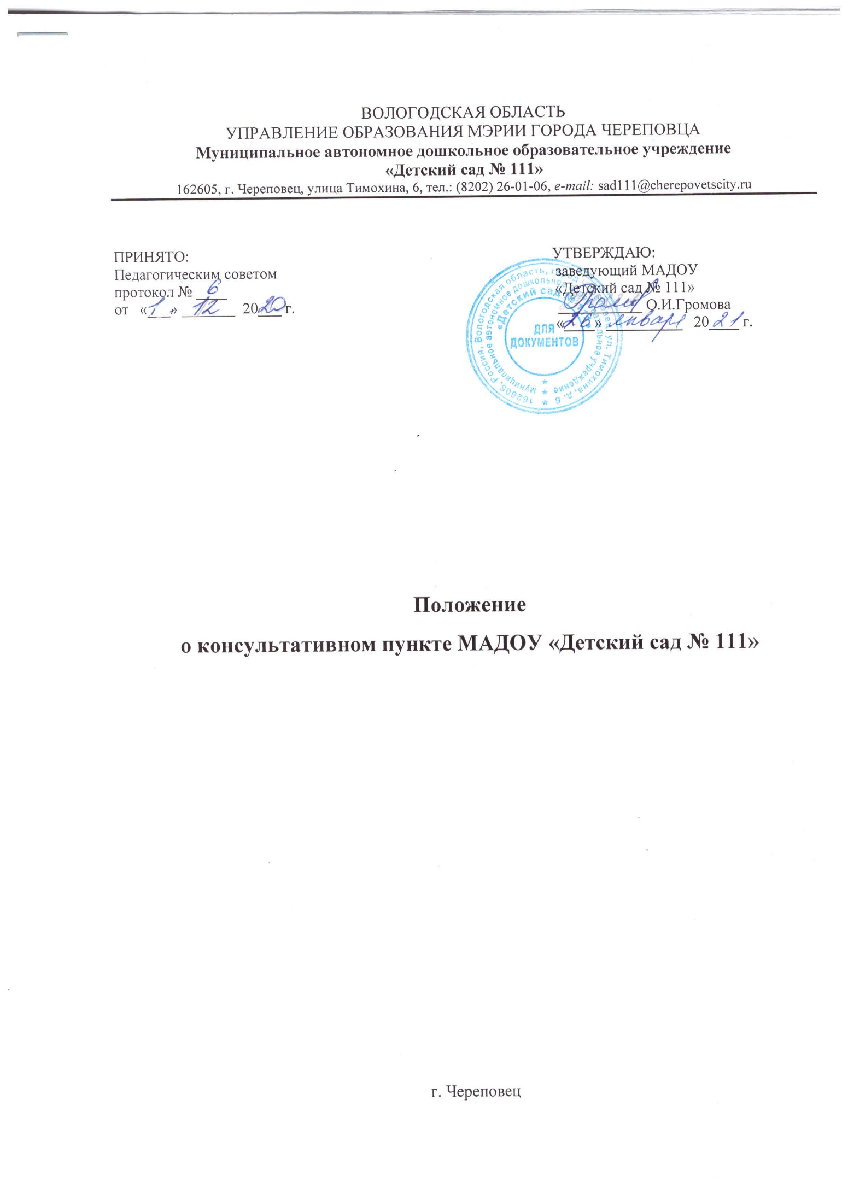
ВОЛОГОДСКАЯ ОБЛАСТЬ
УПРАВЛЕНИЕ ОБРАЗОВАНИЯ МЭРИИ ГОРОДА ЧЕРЕПОВЦА
Муниципальное автономное дошкольное образовательное учреждение
«Детский сад № 111»
162605, г. Череповец, улица Тимохина, 6, тел.: (8202) 26-01-06, е-mail: sad111@cherepovetscity.ru

ПРИНЯТО: УТВЕРЖДАЮ:
Педагогическим советом заведующий МАДОУ
протокол № ____ «Детский сад № 111»
от «___» _______ 20___ г. ___________ О.И.Громова
«____» __________ 20____ г.

Положение
о консультативном пункте МАДОУ «Детский сад № 111»

г. Череповец

I. Общие положения
1.1. Настоящее «Положение о консультативном пункте МАДОУ «Детский сад № 111» (далее - Положение) определяет порядок создания и организации деятельности консультативных пунктов по оказанию педагогической помощи семьям, воспитывающим детей дошкольного возраста на дому, а также родителям (законным представителям), чьи дети посещают дошкольное образовательное учреждение (далее- Учреждение), и разработано в целях обеспечения соблюдения прав граждан в рамках организации предоставления общедоступного дошкольного образования.

1.2. Настоящее Положение разработано в соответствии Законом Российской Федерации «Об образовании в РФ», Законом «О персональных данных» (№ 152-ФЗ), с Конвенцией о правах ребенка, Конституцией РФ, Федеральным законом от 24.07.98 № 124 "Об основных гарантиях прав ребенка в РФ"; письмом Министерства образования и науки Российской Федерации от 31.01.2008 г. № 03-133 «О внедрении различных моделей обеспечения стартовых возможностей получения общего образования для детей из различных социальных групп и слоев населения», действующими нормативными актами Министерства образования и науки Российской Федерации, органов управления образованием регионального и муниципального уровней.
1.3. Оказание консультационной помощи родителям (законным) представителям осуществляется на безвозмездной основе.
1.4. Срок действия положения не ограничен. Данное положение действует до принятия нового.

II. Цели и задачи консультативного пункта

2.1. Консультативный пункт создается с целью обеспечения доступности дошкольного образования, обеспечения единства и преемственности семейного и общественного воспитания, повышения педагогической компетентности родителей (законных представителей), воспитывающих детей раннего и дошкольного возраста на дому, в том числе детей с ограниченными возможностями здоровья.
2.2. Основные задачи консультативного пункта ДОУ:
- оказание консультативной помощи родителям (законным представителям) и повышение их психолого-педагогической компетентности в вопросах воспитания, обучения и развития ребенка;
- диагностирование проблем в развитии детей (по запросам родителей) и оказание помощи по их решению;
- оказание помощи в коррекции детско-родительских отношений, содействие в социализации детей дошкольного возраста, не посещающих дошкольные образовательные учреждения;
- оказание помощи родителям (законным представителям) детей 5-7 лет, не посещающих дошкольные образовательные учреждения, в обеспечении равных стартовых возможностей при поступлении в школу;
- информирование родителей (законных представителей), об учреждениях системы образования, которые оказывают квалифицированную помощь ребенку в соответствии с его индивидуальными особенностями.
III. Организация деятельности консультативного пункта
3.1. Консультативный пункт создается на основании приказа заведующего Учреждения.
3.2.Общее руководство деятельностью консультативного пункта осуществляет руководитель Учреждения
3.3.Организацию деятельности консультативного пункта осуществляет заместитель заведующего по воспитательно-методической работе (или другой педагогический работник), назначенный приказом заведующей Учреждения.
Руководитель консультативного пункта:
- обеспечивает работу консультативного пункта в соответствии с графиком работы специалистов ДОУ;
- изучает запрос семей, воспитывающих детей дошкольного возраста на дому, на услуги, предоставляемые консультативным пунктом;
- разрабатывает годовой план работы консультативного пункта и контролирует его исполнение;
- обеспечивает дополнительное информирование населения через официальный сайт ДОУ о графике работы в консультативного пункта;
- назначает ответственных специалистов за подготовку материалов консультирования;
- размещает материалы тематических консультаций на официальном сайте Учреждения.
3.4. Непосредственную работу с семьей осуществляют педагоги Учреждения: медицинский персонал, воспитатели с высшей (или первой квалификационной категорией), музыкальный руководитель, инструктор по физической культуре, педагог-психолог, учитель-логопед, учитель-дефектолог, педагог дополнительного образования.
3.5. Режим работы специалистов консультативного пункта определяется заведующим исходя из режима работы ДОУ.
3.4. Запись на консультацию осуществляется как в устной форме (лично или по телефону), так и письменной заявке (электронная почта).
IV. Основное содержание деятельности консультативного пункта
4.1. Организация психолого-педагогической помощи родителям (законным представителям) в консультативном пункте строится на основе интеграции деятельности специалистов ДОУ: воспитателя, педагога-психолога, учителя-логопеда и других специалистов.
4.2. Консультирование родителей (законных представителей) может проводиться одним или несколькими специалистами одновременно.
4.3. Работа с родителями (законными представителями), воспитывающими детей дошкольного возраста на дому, в консультативном пункте проводится в различных формах: групповых, подгрупповых, индивидуальных.
4.5. В консультативном пункте организуются лектории, консультации, теоретические и практические семинары для родителей (законных представителей), диагностические обследования дошкольников специалистами ДОУ.
4.6. Консультативный пункт осуществляет:
- просвещение родителей (законных представителей) – информирование родителей, направленное на предотвращение возникающих семейных проблем и формирование педагогической культуры родителей с целью объединения требований к ребенку в воспитании со стороны всех членов семьи, формирование положительных взаимоотношений в семье;
- диагностику развития ребенка - психолого-педагогическое изучение ребенка, определение индивидуальных особенностей и склонностей личности, потенциальных возможностей, а также выявление причин и механизмов нарушений в развитии, социальной адаптации, разработка рекомендаций по дальнейшему развитию и воспитанию ребенка;
- консультирование (психологическое, социальное, педагогическое) – информирование родителей о физиологических и психологических особенностях развития ребенка, основных направлениях воспитательных воздействий, преодолении кризисных ситуаций.
- проведение коррекционных и развивающих занятий на основе индивидуальных особенностей развития ребенка, направленных на обучение родителей организации воспитательного процесса в условиях семьи;
- помощь в социальной адаптации ребенка в детском коллективе (развитие у ребенка навыков социального поведения и коммуникативных качеств личности);
- консультирование по типовым вопросам, поступившим при устном или письменном обращении посредством размещения материалов на интернет-сайте Учреждения, в средствах массовой информации, сети Интернет.

V.Права и обязанности участников образовательных отношений
5.1. Участниками образовательных отношений являются дети, родители (законные представители), педагогические работники Учреждения.
5.2. Права, социальные гарантии каждого ребенка, родителей (законных представителей) посещающих консультативный пункт, определяются в соответствии действующим законодательством, Уставом Учреждения.
5.3. Права, социальные гарантии и обязанности каждого работника консультативного пункта определяются в соответствии с действующим законодательством Российской Федерации, Уставом Учреждения.
5.4. Участники образовательных отношений имеют право:
5.4.1. Вносить предложения по улучшению деятельности консультативного пункта.
5.4.2. Выступать с информацией перед родителями, педагогами, населением микрорайона.
5.4.3. Обобщать практический опыт своей деятельности в консультативном пункте.
5.5. Педагогические работники, участвующие в работе консультационного пункта обязаны:
5.5.1.Выполнять обязанности, возложенные на них заведующей Учреждением и руководителем консультативного пункта.
5.5.2.Оказывать квалификационную, педагогическую, психологическую помощь и поддержку родителям (законным представителям), при необходимости другим членам семей.
5.5.3. По запросу заведующего, руководителя пункта, давать необходимую, объективную информацию по запрашиваемому вопросу.

VI. Документация консультативного пункта

6.1 Ведение документации консультативного пункта выделяется в отдельное делопроизводство.
6.2.Перечень документации консультативного пункта:
- журнал предварительной записи родителей (приложение 1);
-журнал учета работы консультативного пункта ДОУ (приложение № 2);
-график работы консультативного пункта;
-план работы консультативного пункта;
5.3. Отчеты о работе консультативного пункта по итогам учебного года (приложение № 3).

Приложение 1
Журнал предварительной записи
родителей (законных представителей) ребенка на консультацию

№  п/п | Дата обращения | Форма обращения | Ф.И.О.  родителя, адрес, телефон | Фамилия, имя ребенка | Дата рождения ребенка | Повод обращения, проблема | Дата и время приема | Ф.И.О. лица, принявшего заявку
1 | 2 | 3 | 4 | 5 | 6 | 7 | 8 | 9

Приложение 2
Журнал учета работы консультативного пункта
МБДОУ «Детский сад ______________№_____»
№  п/п | Дата, время проведения консультации | Тема консультации | Форма проведения | Ф.И.О.  консультанта,  должность | Подпись родителя
1 | 2 | 3 | 4 | 5 | 6

Приложение 3
Отчёт о работе консультативного пункта
МБДОУ «Детский сад ____________№___»

№  п/п | Количество проведенных консультаций | Количество родителей, получивших консультации | Наиболее запрашиваемые темы для консультаций | Выявленные проблемы | Результат (какие даны рекомендации, предложено обратиться в учреждения системы образования, которые оказывают квалифицированную помощь ребенку, разработаны памятки и др.).
1 | 2 |  | 3 | 5 | 6

